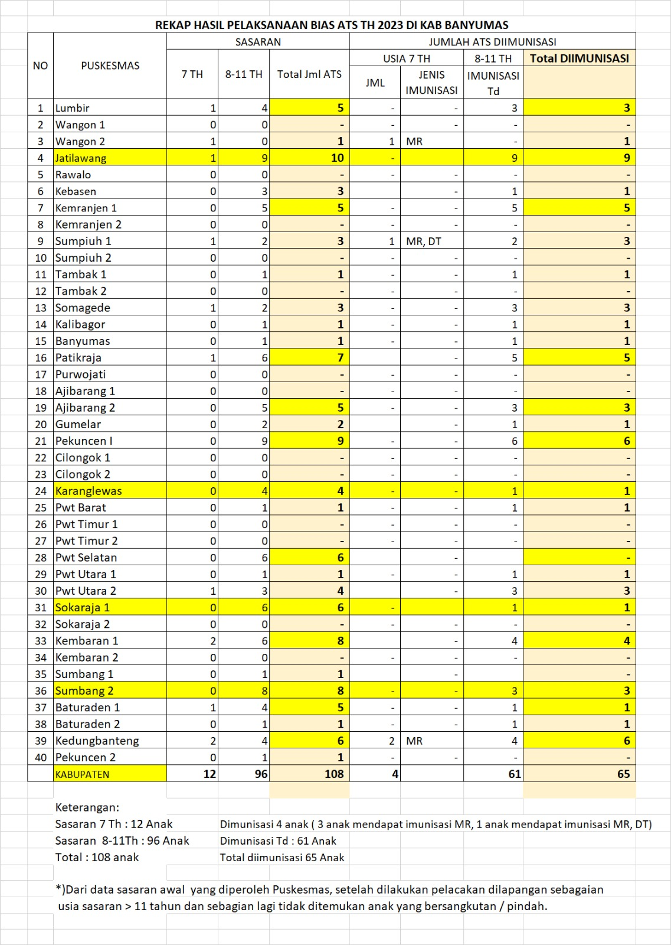
REKAP HASIL IMUNISASI ATS DI KABUPATEN BANYUMAS 2023

REKAP HASIL IMUNISASI ATS DI KABUPATEN MAGELANG 2023
Jenis Imunisasi | Usia | Sasaran |  | Tersuntik
Campak Rubella (MR) | 7-8 tahun | 35 anak |  | 9 anak (25,7%)
Imunisasi DT | 7-8 tahun | 35 anak |  | 9 anak (25,7%)
Imunisasi Td | 9-10 tahun | 43 anak |  | 17 anak (39,5%)
Imunisasi Td | 11-13 tahun | 290 anak |  | 50 anak (17,2%)
Total |  |  | 368 anak |  | 76 anak (20,7%)

Jumlah anak tidak disuntik beserta alasan
Alasan tidak disuntik | Jumlah
Sudah ISL | 13 (3,5%)
Sekolah | 77 (20,9%)
Pondok | 60 (16,3)
Sudah lulus | 45 (12,2%)
Disabilitas | 2 (0,5%)
Orang tua menolak | 1 (0,3%)
Lainnya | 83 (22,6%)
Total | 281 (76,4%)

